运动员领导力计划
启动手册

2025年6月
在您的特奥成员组织启动运动员领导力计划

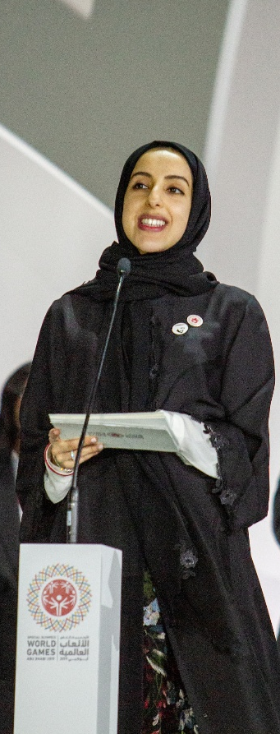 | 运动员领导力计划是什么？  要建立更包容的组织和世界，就必须允许和鼓励特奥运动员在运动场外做出贡献，而其中一条最有效的途径就是运动员领导力计划。该计划为智力和发育障碍（IDD）人士创造机会，供其提升和展示在组织内外担任领导身份期间发挥的能力。  运动员领导力计划与智力和发育障碍人士（特奥运动员领袖）合作，确保这些人士能够担任有意义的领导身份，并在任上获得成功。该计划的具体实践形式包括知识和技能培训、提供担任负责人身份的实践机会、以及与没有IDD的领袖合作建成包容性环境。  为什么要参加运动员领导力计划？  特殊奥林匹克成立的原则是运动员可以用体育改变世界。但很多时候，特殊奥林匹克运动员（即IDD人士）没有能力改变任何事情，因为大多数机会都牢牢掌控在非IDD人士手中。在特殊奥林匹克组织内部，我们为IDD人士提供的计划和机会涉及工作人员身份、志愿者身份和家属身份，却没有计划让IDD人士为其他人做出贡献。通过运动员领导力计划，运动员能获得知识和技能，同时可以更加自信，找到个人的领导风格，从而领导我们的计划工作。建立特殊奥林匹克组织的目的是支持这些人士，而现在正是让这些人士领导我们组织的最佳时机。作为工作人员、志愿者或家属，我们的责任即是支持这些人士。  大众之所以支持特殊奥林匹克组织，就是因为各位运动员。邀请运动员与他人互动时，我们就构建了一个难得的场域，让大众可以直接听到自己希望支持的人群发声。运动员最了解要如何讲述自己的故事；既然如此，何不让运动员担任特奥组织的第一联络人，去引导人们了解组织呢？  特殊奥林匹克运动员公开演讲很重要，但运动员领导力可远不止于此。运动员可以通过多种方式做出贡献，如担任官员、教练、活动评估人员、活动策划人员、活动志愿者、健康信使、司仪、培训主持人、其他运动员领袖的导师等等。

运动员领导力计划的指导原则
运动员领导力计划有三大指导原则。这些原则指明了战略方向，并概述了确保运动员顺利担任领导身份所需的具体工作。
 |  |  | 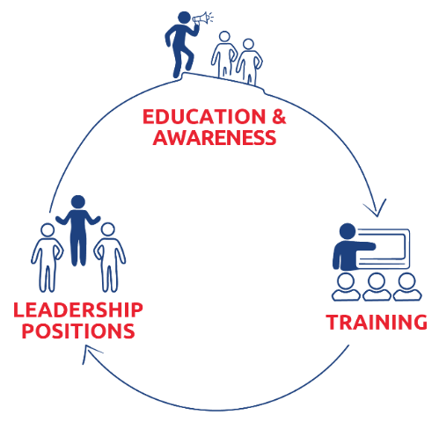
 | 1 | 教育和意识建设
 | 2 | 领导力培养
 | 3 | 领导身份

 | 原则1 | 教育和意识建设
 | 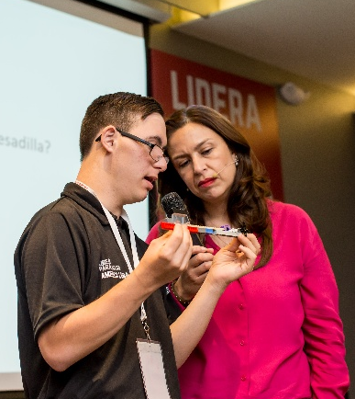
融合领导力教育教导非IDD人士对IDD人士抱以包容的心态，呈现包容的行为。
融合领导力教育期间，非IDD人士要学习以下几个方面的内容：
- 看到所有人的价值，尤其是存在智力和发育障碍的人。
- 认识到自己的排他行为，并努力改变。
- 更好地体验与智力障碍人士一起工作。
- 创造让智力障碍人士能够成功的环境。

 | 原则2 | 通过领导力和技能课程培养运动员领袖
 | 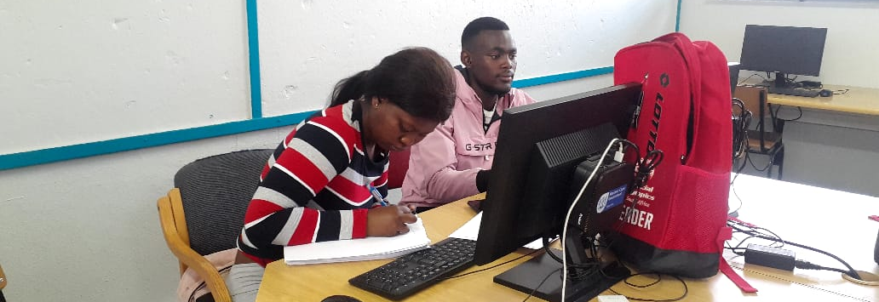
 | 运动员领导力计划的领导力与技能课程旨在为运动员提供领导力培训，助力其个人发展。运动员可以将课程期间学到的能力应用于成员组织、社区和工作场所的领导工作当中。  课程形式多样，包括成员组织培训自己的运动员领袖所需的资源、运动员领袖可以参加的线上学习课程，以及协助运动员领袖完成多种课程的自学资源。 |  | 比利时安特卫普管理学院（Antwerp Management School）开展了一项研究，考察该项领导力与技能课程的影响，结果如下：  特殊奥林匹克领导力与技能课程对“自我决定（自主性、归属感、能力）、内在激励以及参与者的幸福程度”都具有重大影响。

核心模块
本课程的核心模块旨在告知运动员与领导力有关的基础知识，并告知运动员特奥活动以及当地成员组织当中领导力的具体表现形式。核心模块为必修模块，未修完必修模块时，不得修读其他课程。
高级领导力模块
高级领导力技能部分包括五个模块，分别展开叙述“了解领导力”模块涵盖的各项基本技能。
特殊奥林匹克身份
特殊奥林匹克身份模块旨在告知运动员担任特奥活动特定领导身份必需的知识。
个人发展手册
个人发展手册可协助运动员自学新技能，学习内容的难度循序渐进。手册共分5大主题，每个主题含3节课。所有特奥运动员都可随时修读手册当中的课程，不需提前修读其他课程。
工作实战准备模块
通过工作实战准备培训，学员可以掌握在工作场所取得成功所需的技能和行为。

 | 领导力与技能课程为担任以下身份的运动员领袖提供培训：
 |  |  | 特殊奥林匹克身份模块旨在告知运动员每个领导身份的大体工作内容，并使其学习圆满完成领导工作所需的知识和技能。  下面仅列出了特奥活动涉及的一部分身份。部分地区或特奥成员组织自行设置了其他身份和相应的培训。下面列出的是国际特殊奥林匹克委员会设置的身份。
 |  | 运动员代表
- 即代表其他运动员提出想法和意见的运动员。
- 协助制定规章制度和指导方针，提出建议，确保有关事务取得进展。
- 提出新想法，并在适当的时候付诸实践，改善当地的特奥活动。
 |  | 体育领袖
体育领袖是经验丰富的特奥运动员，接受过担任教练、官员和其他体育领导身份的培训。在支持其他运动员发挥最大潜能这一方面，体育领袖发挥着重要作用。
针对体育领袖的培训课程如下：
- 健身队长
健身队长与教练密切合作，确保健康和健身在运动员运动体验当中占据关键地位。本课程的目的是为健身队长提供所需的技能和知识，使其能带领运动队开展与健身和健康生活方式相关的活动。
- 体育助理
本课程旨在帮助特奥运动员担任其他特奥运动员的教练。完成本课程后，运动员领袖将了解体育助理的主要职责和技能，并准备好执教一支队伍。执教经历不会以担任主教练起步，而是先从担任教练团队的助手开始。
 |  | 活动领袖
- 活动领袖的职责是参与特奥活动的规划、推广和实施。
- 学习该课程后，学员可了解活动前、活动中和活动后的领导身份类型。根据自身的技能、经验和兴趣情况，学员可决定参与特奥活动的方式方法。
 |  | 健康信使
 |  | 本课程资源可用于培训特奥运动员，使之成为官方健康信使。官方健康信使是运动员领袖，也是特奥团体和所有特奥参与者的健康知识教师、健康倡导者和健康榜样。
 |  | 发言人
 |  | “运动员发言人”课程的目的是培养运动员的领导技能，使之能为特奥团体和特奥运动发言。该课程还教导运动员领袖以多种方式（口头、传统媒体、社交媒体等）分享自己的故事。
 |  | 主持人
 |  | 本课程有助于运动员领袖建立主持人视角、技能和信心，助其在培训课程、会议和其他场合担任主持人，帮助到场人员互相对话、社交和分享经验。本课程的两大成果分别为：运动员担任领导力与技能课程的课程主持人，培训其他运动员；以及运动员向非IDD人士传授融合领导力项目的重要性和影响。
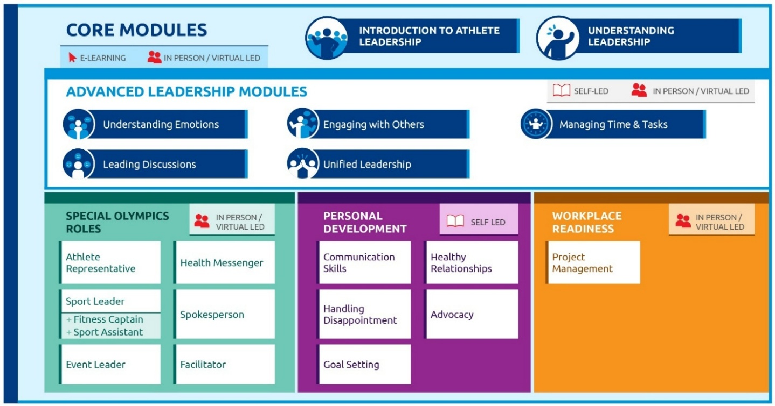

 | 原则3 | 运动员领袖担任领导身份
 | 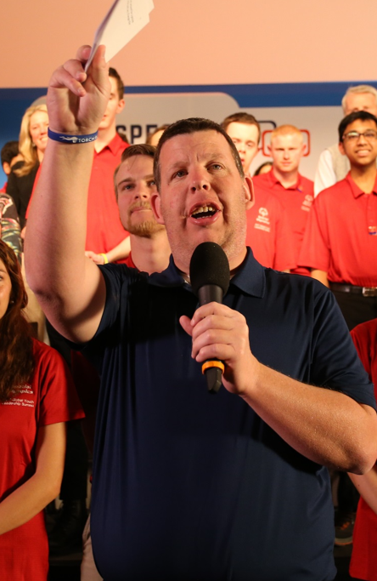 |  | 有一点非常重要，即非IDD人士认同运动员可以选择在特奥活动中担任的领导身份以及担任领导身份的地点。特奥组织是属于运动员的，工作人员和志愿者都应发挥辅助作用。但要让运动员获得成功，就要让其接受与期望的特定身份相关的培训。  运动员领袖可在本地特奥组织和国际层面担任多种领导身份。在本地特奥组织，运动员领袖可以担任运动员领袖委员会委员、董事会成员、活动协调员、志愿者、发言人、健康信使、体育助理、体育官员等多种身份，为组织做出贡献。  在国际层面，运动员领袖可以加入区域运动员领袖委员会（RALC）、萨金特·施莱佛全球信使项目（SSGM）、全球运动员领袖委员会（GALC）以及特殊奥林匹克国际董事会，参与国际体育赛事的规划、执行和评估。

怎样启动运动员领导力计划？
 | 联系负责当地的特殊奥林匹克区域办事处
每个区域办事处都有工作人员，可以指导和支持您启动运动员领导力计划。区域办事处将持续支持您的计划，伴随其不断发展。
您可以联系负责当地的区域办事处，学习其他特奥成员组织的经验教训，避免犯同样的错误。
运动员领导力计划至今已开展30年，过往知识和经验丰富，可供您随时汲取。
 | 确定希望成为运动员领袖的运动员
 | 与教练、运动员家属和志愿者一起推广运动员领导力计划。请教练或特殊奥林匹克工作人员/志愿者推荐拥有优秀领导者潜质的运动员，或者询问其他可能感兴趣的特殊奥林匹克运动员。教练或其他运动员的个人推荐可以极大增强运动员完成此类工作的自信心。
5
 | 为运动员领袖确定导师
 | 您可以设置导师，也可以不设置，但我们强烈建议您设置。导师可以是志愿者或教练，其职责是在运动员领袖寻求支持时为其提供个性化支持。总之，导师的工作是让运动员发光发热！  点击此处，获得培训导师的资源。
 | 工作人员和特奥成员组织的领导层必须展现包容的心态和行为
准备启动计划时，您要让您所在组织的工作人员、董事会成员和志愿者接受融合领导力课程培训，改变其心态和思维方式，使其能够为运动员领袖提供有意义的领导机会。融合领导力课程是为非IDD人士设置的。IDD人士在生活和工作场所面临的最大障碍是非IDD人士对其呈现的消极态度和行为，导致IDD人士得到的期待过低、被人低估和排挤。通过融合领导力课程，我们可以共同努力，消除这一障碍。
开始通过本计划培养运动员领导力时，可以让成员组织的董事会为运动员领袖设置有意义的参与机会（如让运动员领袖参加所有会议，并让其做出贡献、参与决策）。
如果成员组织的工作人员不愿意听运动员说话，也不愿意放弃项目安排的主导权，那么领导力和技能课程对运动员的训练将毫无意义。所有工作人员、董事会成员和志愿者都必须完整参加融合领导力课程，确定让运动员领袖参与日常工作的方法。
 | 成立运动员领袖委员会
 | 加入运动员领袖委员会后，运动员可以：  - 向其他运动员和成员组织负责人报告与特殊奥林匹克相关的信息。  - 就与特殊奥林匹克相关的重要问题发表意见。  - 开发、计划和实施项目。  - 担任组织内部的联络人，提供支持和专业知识。  - 参加领导力培训，获得领导经验。  运动员领袖委员会为运动员创造相关条件，助其分享领导力技能、担任志愿者、为特奥组织的运作提供宝贵意见以及成为其他运动员的榜样。让运动员有意义地参与特奥活动，即表明我们尊重和重视运动员，将其视为特奥组织不可或缺的一部分。此外，成员组织领导层让运动员有意义地参与特奥活动后，可以得到运动员的宝贵意见，了解运动员的兴趣和动力所在。这些意见有助于实现计划目标和实施行动，吸引新运动员，同时留住现有运动员。  如需进一步了解如何成立运动员领袖委员会，请点击此处。
 | 确定加入特奥成员组织董事会的运动员
 | 特奥成员组织董事会应根据组织章程或其他组织文件监督组织事务。  有鉴于此，特奥成员组织的董事会必须包括以下人员：  - 体育专家；  - 智力障碍领域专家；  - 接受过参与成员组织董事会相关培训的特殊奥林匹克运动员；  - 特殊奥林匹克运动员的家属。  参加董事会的运动员代表其他运动员在所属特奥成员组织当中发声。这些运动员必须和其他有表决权的董事会成员拥有相同的权利，包括完全表决权以及相同的任期。应使运动员发挥有意义和不可或缺的作用，不得只为满足相关认证要求选择运动员。  要使运动员有意义地参与董事会事务，请务必考虑以下因素：  - 运动员需要导师帮助处理董事会事务时，请和运动员一起寻找合适的导师。  - 运动员必须在董事会会议前收到相关材料，以便其做好准备参加会议。材料应具有较强的可读性，同时要给予运动员充分的准备时间。  - 与参加董事会的运动员沟通，让其参加运动员领袖委员会会议。通过运动员领袖委员会会议，运动员可以收集观点，确保自己可以代表其他运动员的不同观点和意见，而不仅仅代表自己。  如需进一步了解运动员担任董事会成员后的工作，请单击此处。
 | 培训
选好运动员之后，您可以开始培训，帮助运动员提高技能和领导力。请记住，国际特奥委员会设置了运动员领导力计划的领导力和技能课程，旨在帮助运动员提升领导力，助力个人发展。运动员可以将课程期间学到的能力应用于成员组织、社区和工作场所的领导工作当中。
首先教授两个核心模块。之后，与运动员领袖核实具体希望在特奥组织担任的身份。
运动员希望担任的身份不同，使用课程模块的方式也有所不同。如需获得详细指南，请单击此处。
 | 领导岗位
 | 整个特奥成员组织上下存在多种领导岗位，建议您列出准备为运动员提供的岗位。必须考虑到运动员不仅会接受该岗位的培训，而且随着运动员的学习和成长，相应的支持也要到位。  请记住，特奥成员组织内部存在多种可供运动员领袖担任的领导身份。运动员领袖可以担任运动员领袖委员会委员、董事会成员、活动协调员、志愿者、发言人、健康信使、体育助理、体育官员等身份，为特奥活动的成功做出贡献！

运动员领导力计划的实施阶段
成员组织质量标准（PQS）是一个帮助成员组织制定单个领域和整体运营的计划、提高运营质量的工具。该工具帮助成员组织确定关注的对象，从而为运动员在特奥运动涉及的多个方面（健康、学校、领导力、体育等）提供最优的计划。
如何使用成员组织质量标准？
- 自我评估
PQS的主要用途是自我评估、寻找改进方法和提高质量。
- 路线图
应使用PQS制定年度运营计划和长期战略计划。制定新计划时，成员组织可以使用PQS确定计划内容。正在实施战略计划时，成员组织可以使用PQS专注实施适合当前战略的改善措施。无论什么时候，都可以使用PQS帮助设定目标。
- 跟踪进度并庆祝成功
达到新标准就表示成员组织正在成长和改进！各个标准都是可衡量的结果。使用PQS来认可和庆祝成员组织的进步和成长吧。

运动员领导力计划的成员组织质量标准：
战略计划领域 |   第一阶段 | 第二阶段 | 第三阶段
运动员领导力：培训 | 成员组织提供2个运动员领导力核心培训模块。 | 成员组织提供1项高级领导力课程和特殊奥林匹克身份培训。 | 成员组织与外部组织合作，为运动员领袖提供特定培训。
运动员领导力：身份 | 成员组织让运动员接受培训并担任有意义的领导身份（例如发言人、教练、健康信使）。 | 成员组织为运动员提供实习生或无薪工作人员职位，使其参与项目流程，并在项目计划以及具体事件和活动期间派遣训练有素的运动员领袖参与工作。 | 成员组织有运动员成为带薪工作人员。训练有素的运动员领袖培训其他运动员领袖，并向成员组织成员传授经验。
运动员领导力：组织结构 | 成员组织设有运动员领袖委员会，且该委员会积极为成员组织领导层提供意见，积极参与成员组织决策。 | 成员组织设有运动员领袖委员会，该委员会对成员组织决策产生有意义的影响，并开展自己的项目。 | 所有委员会、规划流程和项目实施活动都有运动员全程参与，或完全由运动员担任委员会领导。

认识运动员领袖
您可以点击“认识运动员领袖”网站，了解世界各地运动员领袖的传奇故事。下面列出两个案例：
安特隆·  “果汁”·  威廉姆斯Antrone “Juice” Williams  美国俄亥俄州特殊奥林匹克委员会（Special Olympics Ohio）  （特殊奥林匹克北美区成员组织） |  | 经过数月的努力，安特隆·“果汁”·威廉姆斯获得了美国非医疗类独立物流供应商执照（Non-Medical Independent Transportation Provider license），对此感到非常自豪。据威廉姆斯所知，他是第一个获得该执照的特殊奥林匹克运动员。拥有执照之后，威廉姆斯认为自己正对残疾人群体产生切实的影响。  2012年，威廉姆斯的身体出现了重大问题，令他恐慌不已，他的生活也从此朝着意想不到的方向发展。2012年9月26日，威廉姆斯的大脑遭遇大面积中风，他的生活也因此进入了一种新常态。  中风后，威廉姆斯进入了药物诱发的昏迷状态。昏迷期间，他能听到别人说话，也知道自己周围的环境，但无法与人交流。这种感觉就像可以在脑海中重复别人所有的话，但无法用语言表达自己，也无法引起别人的注意。  苏醒后，威廉姆斯只得重新学习走路、说话和跑步。尽管面临重重障碍，他仍然保持积极的心态，对未来充满希望。  中风前，威廉姆斯已经以运动员的身份加入俄亥俄州特殊奥林匹克委员会多年，主要参加篮球、保龄球和高尔夫比赛。但在中风后，他才意识到特殊奥林匹克组织真正的意义所在。在他心中，特奥组织和2021年认识的导师埃里克·约翰逊（Eric Johnson）帮助自己度过了人生最黑暗的一段时期，他也对此非常感激。  回归“正常生活”的旅程并非一帆风顺，但威廉姆斯为自己创造了一种新常态，在特奥运动员领袖的身份当中找到了归宿。他在本地的运动员意见委员会任职，并有机会出差参加公开演讲活动。“这对我意义重大；我不仅对我所在的群体，而且对全国和我一样的人都产生了巨大的影响。”谈到运动员领袖这个身份时，威廉姆斯如是说。  获得这些机会、通过特殊奥林匹克组织学到领导技能之后，下一步威廉姆斯计划对残疾人群体产生更大的影响。  “我知道许多和我一起参加特奥活动的同伴经济上比较困难，有些人家庭环境不好，有些人没有得到过帮助，还有很多人的医疗条件不好。”威廉姆斯满怀激情地说，“为什么我想尽可能鼓励、支持和我一样的人，这就是原因。”
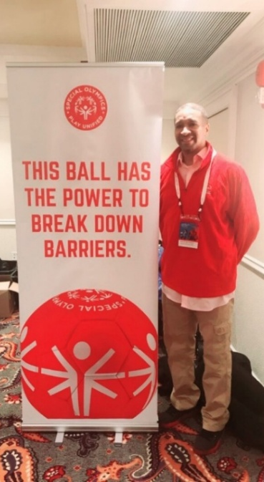
 | 穆贾希德·  萨尔哈尼  Mujahid  Al-Sarhani  阿曼特殊奥林匹克委员会  （Special Olympics Oman）  （特殊奥林匹克中东/北非区成员组织） | 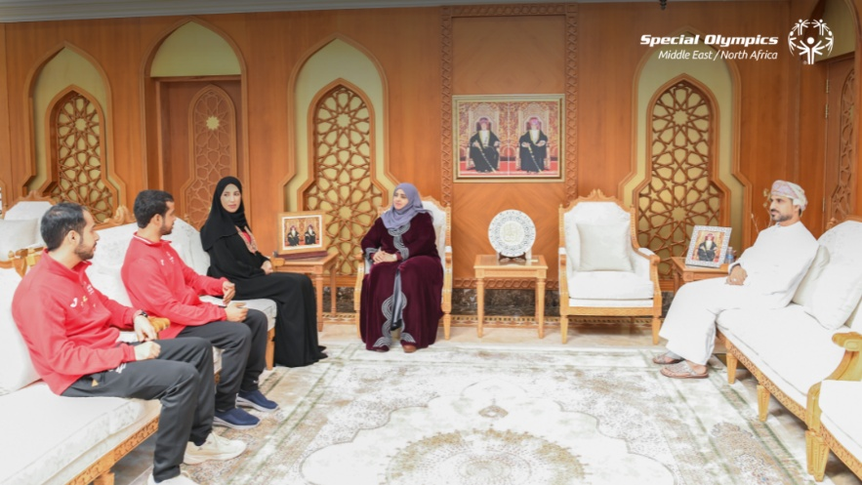
 | 7年前，穆贾希德加入阿曼特殊奥林匹克委员会，现在是一名网球运动员。他认为自己是领导者，可以流利地谈论与自己和其他IDD人士相关的问题。他喜欢在学校传播和推进融合体育的理念。  在网球场之外，穆贾希德是当地运动员领袖委员会的委员，是网球助理教练和网球联合会体育官员，是足球队队长，喜欢和朋友谈论健康饮食，也在学校获得过最佳媒体人奖。现在，他自力更生，独立为他人供应建筑材料2年了。他拥有信息科学方面的大学学位。此外，过去7个月里，穆贾希德还协助管理一家从事空调设备维护的公司。他的工作任务包括协调客户需求、管理员工的时间安排、以及参与市场营销。  2025年，在一次鼓舞人心的前瞻会议上，穆贾希德以特殊奥林匹克中东/北非区委员会萨金特·施莱佛全球信使（SSGM）的身份面见阿曼社会发展部（Omani Ministry of Social Development）部长莱拉·本·艾哈迈德·本·阿瓦德·纳贾尔（Laila bint Ahmed bin Awad Al-Najjar）阁下，讨论增强地区内包容性以及促进体育发展的宏伟计划。穆贾希德是一位充满热情的变革倡导者，与纳贾尔部长分享了他的远见卓识，即让IDD青年和非IDD青年领导激发有意义社会进步的倡议活动。在他的愿景当中，核心理念是真正的发展必须以包容为根基，从而为更惠及大众、更公平的未来打下坚实的基础。 |  | 会见纳贾尔部长时，穆贾希德强调体育可以加速社会变革，拥有巨大的力量。他特别指出，重点要在教育、健康、体育和就业等关键领域采取措施，使激励IDD人士参与这些领域的项目覆盖更广泛的群体。穆贾希德主张将IDD人士充分纳入社区生活的方方面面，并强调了通过领导力发展赋能IDD人士的重要性。他也表达了自己的愿景，即利用体育的力量团结人民，增强社区凝聚力，推广尊重、协作和平等等人类核心价值观。  穆贾希德持续高度参与特殊奥林匹克活动和可持续发展，并推出了旨在增强社会各界对IDD人士包容度的新项目。穆贾希德的项目目标是释放IDD人士的全部潜能，让IDD人士可以重新塑造自己的身份和社会贡献，建设更包容且权利得到保障的未来。凭借坚定的投入和富有远见的领导能力，穆贾希德正在切实引领变革，将对当地各个群体产生持久影响。

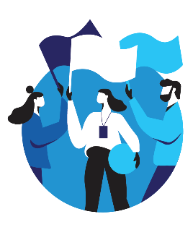 | 如需了解更多有关运动员领导力的信息，请单击此处
 | 您也可以扫描二维码： | 
 | 或者联系克里斯蒂娜·罗德里格斯（Cristina Rodriguez，电子邮箱：crodriguez@specialolympics.com）

